2021—2022学年第2学期同济大学《汽车构造》课程考核试卷（B卷）
上册部分
填空题、论述题与英文版重复

一、填空题 (每空0.5分，共10分)
1)活塞式汽油机的基本构造包括机体组、曲柄连杆机构、配气机构、 系统、 系统、冷却系统、 系统、起动系统等。
2)四冲程内燃机的一个工作循环依次由 、 、作功、 四个行程组成。
3)当活塞顶部距离曲轴回转轴线最远时，一般称活塞位于 点，最近时称活塞位于 点。
4)活塞式内燃机机体组主要包括气缸盖罩、 、 、 、油底壳等。
5)活塞式内燃机燃烧室是由缸套内壁、 、 和气门底面等围成的空间。
6)车用废气涡轮增压器由 、中间体、 三部分组成。
7)配气机构的凸轮轴转速是曲轴转速的 。凸轮轴与曲轴之间一般采用 传动、 传动、齿形带传动等传动方式。
8)曲轴主轴颈处的润滑方式为 ，活塞与缸套之间的润滑方式为 。

二、计算、概念和简答题 (每小题4分，共20分)

1)一台三缸汽油机的气缸直径为8cm，活塞行程为10cm，几何压缩比为11，请计算单缸的工作容积(单位mL)、燃烧室容积(单位mL)，以及这台汽油机的排量(单位L)。注：不用计算器，结果保留两位小数。

2)一台汽油机的进气提前角(α)为15ºCA，进气迟闭角(β)为30ºCA，排气提前角(γ)为40ºCA，排气迟闭角(δ)为10ºCA，请画出配气相位图，标出相关角度，计算气门重叠角、进气持续角和排气持续角。

3)请介绍现代直喷汽油机常用的排气后处理装置及其基本功能。

4)请说明强制曲轴箱通风系统的基本工作过程和控制方法。

5)请介绍目前车用质子交换膜单体燃料电池的基本组成和功能。

三、论述题 (每小题10分，共20分)
1)参考左下图，写出车用内燃机曲柄连杆机构和配气机构的主要零件及其基本功能。
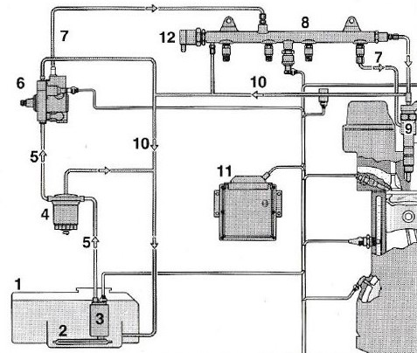
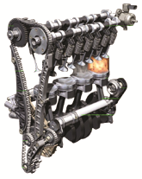
2)参考右下图，写出现代电控高压共轨柴油机燃油供给系统的组成、控制方法和工作特点。

2021—2022学年第2学期同济大学《汽车构造》课程考核试卷（B卷）
下册部分
- 填空题（每小题2分，共12分）
1) 对于组合式变速器而言，当副变速器的传动比较大时，常置于主变速器_____，以减少主变速器的 _____________。
2) 分动器的操纵机构必须保证： ； 。
3) 转向轮定位参数包括 、 、 、 。
4) 汽车独立悬架主要有双横臂式、 、 、 等结构类型。
5) 汽车转向器根据结构特点可分为 、 和蜗杆曲柄指销式转向器等形式。
6) 钢板弹簧除了用作弹性元件外，还用作阻尼器（减震器）和导向元件。
- 单项选择题（每小题2分，共12分）
1) 盘式车轮制动器活塞密封圈的主要作用是 ( )。
A、密封和制动器间隙自我调整 B、密封和活塞回位及制动器间隙自我调整
C、密封和润滑活塞外部表面 D、密封和活塞回位
2) 手动变速器中锁环式同步器的作用是使以下哪两个部件只有当其转速相同时才能实现它们与接合套的无冲击结合( )？
A、 花键毂与锁环 B、接合套与花键毂 C、接合齿圈与锁环 D、接合套与锁环
3) 7.50-18轮胎的名义宽度和名义直径分别是( )。
A、7.50 mm和18 in B、7.50 in和18 in
C、7.50 in和18 mm D、7.50 mms和18 mm
4) 某货车装有主副两个钢板弹簧，且主簧在上，副簧在下，以下正确的是( )。
A、当载重较小时，仅副簧承载
B、当载重加大时，悬架刚度随载荷增加而平缓增大
C、当载重加大到一定程度时，悬架刚度会发生突变
D、当载重加大时，悬架刚度不会因载荷的变化而变化
5) 液力变矩器之所以能起变矩作用，是由于( )。
A、多了一个涡轮 B、多了一个固定不动的导轮
C、多了一个锁止离合器 D、多了一个单向离合器
6) 对于十字轴式变速万向节，主动轴转动一圈，从动轴转动（ ）。
A、不到一圈 B、一圈 C、多于一圈 D、不确定
三、简答题（共26分）
- 写出车轮四个定位参数的定义与作用。（16分）

2) 对于膜片弹簧离合器和周布螺旋弹簧离合器，图中的b点、c点、c′点、a点、a′点分别代表两个离合器处于何种工作状态？（10分）
